
いべんとアラカルト
10月号
障害福祉
平成30年10月1日発行
発行 北九州市障害福祉情報センタ-
〒804-0067 北九州市戸畑区汐井町1-6 ウェルとばた6階
公益社団法人北九州市障害福祉ボランティア協会内
TEL 093-882-7721 FAX 093-882-6771
Eメ-ル johocenter@ksvk.jp
ホ-ムペ-ジアドレス http://www.ksjc.jp/
★毎月20日までに情報をいただきますと、翌月
1日発行の「いべんとアラカルト」に掲載します。
※紙面の都合上、ご希望に沿えない場合もあります。

◆①難聴者の生活相談
日時 10月2、9、16、23、30日（火曜日）

10時～17時
会場 難聴者・中途失聴者協会事務所
（戸畑区汐井町１－６ ウェルとばた６階）
＊都合の悪い方は、日時・場所など調整いたします。
内容 聞こえやコミュニケーション、仕事や学校、対
人関係の悩みなど社会生活上の必要な情報提供や支援を行っています。秘密厳守します。
◆難聴者・中途失聴者の生活講座

②「終活をして、後の人生を楽しもう」
日時 10月13日（土）13時～15時
会場 東部障害者福祉会館 研修室6A
（戸畑区汐井町1-6 ウェルとばた6階）
内容 行政書士に終活の意義を学ぶ。パソコンを使い、文字を見ながら相談をする様子を体験する。
（難聴者支援相談システム）
講師 梶原 俊洋 氏
③難聴・中途失聴者の元気の出る集い
日時 10月28日（日）13時～15時
会場 東部障害者福祉会館 研修室6AB
（戸畑区汐井町1-6 ウェルとばた6階）

内容 「笑いヨガで、心も体も健康に」
講師 辻本 絵美 氏
①～③共通事項
対象者 難聴者・中途失聴者及び関係者
参加費 無料
問合せ先 NPO法人北九州市難聴者・中途失聴者協会
FAX 093-883-3113
（TELも同じ。電話対応は火曜日のみ可）

◆障害福祉ボランティア協会主催
障害者向けパソコン相談会
障害に応じたパソコンの設定、及び操作についてサポートします。※ノートパソコン等の持ち込み可能です。
参加ご希望の方は、事前にご連絡ください。
日時 10月3・10・17・24・31日（水曜日）
★１０時～１２時 ★１３時～１７時

会場 東部障害者福祉会館 研修室
（戸畑区汐井町1-6ウェルとばた6階 ）
問合せ先 公益社団法人
北九州市障害福祉ボランティア協会
TEL 093-882-6770
FAX 093-882-6771

◆点字図書館のイベント・講座
①「手芸講座」（全2回）
日時 10月14、28日（日）10時～12時
会場 東部障害者福祉会館 研修室6C
（戸畑区汐井町1‐6 ウェルとばた6階）
内容 最近、探し物など増えていませんか？大切な鍵
やお財布など、手作りしたかごに入れてみませ
んか。また、アクセサリーなど落としたら探し
にくいものなど、可愛いかごにおさめましょう。
クラフトテープでおしゃれなかごを作ります。
2回講座ですので、1回で出来上がらなくても
大丈夫です。
対象者 視覚に障害のある方で両日参加できる方。
定員 8名（先着）
申込 9月19日（水）から
②「レンジで簡単料理講座」
日時 11月4日（日）10時～12時
会場 東部障害者福祉会館 調理室
（戸畑区汐井町1‐6 ウェルとばた7階）
内容 電子レンジで簡単においしく調理します。
対象者 視覚に障害のある方
定員 12名（先着）
持参品 エプロン・三角巾
申込 10月17日（水）から
①②共通事項
参加費 材料費として800円
※スタッフがお手伝いしますので安心してご参加くだ
さい。
申込・問合せ先 北九州市立点字図書館
TEL 093-645-1210
FAX 093-645-1601







◆平成30年度北九州手話の会 新虹の会
第1回研修会
日時 10月6日（土）13時～16時
（受付 12時30分～）
会場 男女共同参画センタームーブ 大セミナールーム

（小倉北区大手町11番4号）
内容 「いつかでなく、今すぐできる防災」
講師 柳原 志保 氏 （歌うママ防災士）
※手話通訳が付きます。
対象者 障害のあるなしに関わらずどなたでも
定員 165名（定員になり次第締め切ります）
参加費 無料
申込期限 10月1日（月）まで
申込方法 お名前・連絡先（ＦＡＸ番号）をご記入の
上、下記へFAXください。
申込・問合せ先 北九州手話の会 新虹の会
担当 坪井
FAX 093-321-7921

◆フロアバレーボール一緒にやりませんか？

日時 10月14、28日（日）9時～12時
会場 障害者スポーツセンター「アレアス」
（小倉北区三郎丸3丁目4-1）
内容 ネットの下を通してバレーボールを打ち合い
ます。普通のバレーボールとは違う世界を一
緒に体験してみませんか？
対象者 障害児・者、また、障害のあるなしに関わ
らず自由に参加ＯＫ
持参品 体育館シューズ（室内シューズ）、ジャージ
など動きやすい服装、軍手、飲み物
問合せ先 障害者スポーツをひろげようの会
携帯 080-1751-0827（担当 谷本）

◆授産品バザー
日時 10月17日（水）10時30分～15時30分
（毎月第3水曜日開催）
会場 ドルフィン折尾（八幡西区折尾1丁目13-2）
※ひびき信用金庫向い
内容 障害のある方が、ひとつひとつ丁寧に心を込め
て製作した商品を販売します。やさしさ・あたたかさが伝わってきます。ぜひ、ご来店下さい。
食品（クッキー・パウンドケーキ・キャラメル他）
木工製品（しゃもじ・バターナイフ・ミニタンス他）
小物（草木染・アクリルたわし・朱肉・その他）
※11時ごろ、『焼きたてのパン』が届きます。
問合せ先 学園＆地域ネットワーク
（障害者施設と地域の交流架け橋事業）
TEL 090-2710-6810（マキタ）
FAX 093-691-0686

◆まちなかフォーラムin折尾
日時 10月20日（土）10時～15時30分
会場 九州共立大学 自由ケ丘会館4階 多目的ホール
（八幡西区自由ケ丘1-8）※駐車場あります。
内容 近年、社会は益々「超少子高齢化」が進み、更に「核家族」も増え、若い世代が高齢者とふれあう機会も減少しています。そこで、「多世代交流」をテーマとした「認知症や障害者の正しい理解と啓発促進」のフォーラムを「学生の多い街・折尾」で開催いたします。
★認知症サポーター養成講座 10時～11時

★公共サービスの取り組みの紹介
地域包括支援センター
社協の在宅福祉サービス等
★各施設・各団体、老いを支える北九州家族の
会等の紹介
★高齢者の総合相談、後見・遺言・相続、エン
ディングノート、認知症の対応等
★脳トレゲーム、音楽演奏、きたきゅう体操等
★学生との多世代交流や認知症・障害のある当
事者との交流会等
対象者 興味のある方はどなたでも参加できます。
参加費 無料
※事前申込不要・当日参加OK
問合せ先 NPO法人 老いを支える北九州家族の会
携帯 090-4982-5424（高田）
090-2710-6810（蒔田）


◆公益社団法人 日本てんかん協会
第45回全国大会in福岡
日時 10月20日（土）～21日（日）
会場 福岡国際医療福祉学院
（福岡市早良区百道浜3丁目6-40）
内容
1日目★記念講演 14時40分～15時40分
村田幸子 氏
NHK元アナウンサー・解説委員
福祉ジャーナリスト
★シンポジウム15時50分～17時15分
「医療ネットワークの構築」
2日目★分科会 ９時10分～11時20分
第1分科会 親なき後について
第2分科会 自分らしく働き続けるには
第3分科会 言語聴覚士と語る療育活動
★ 医療講演会 9時10分～11時20分
「てんかん基礎講座 高齢者のてんかん」
対象者 どなたでも参加できます
参加費 会員1,000円 一般2,000円
問合せ先 リプルさざなみ福祉会法人事務局内
全国大会運営委員会・事務局
TEL 092-980-5524
FAX 092-982-8200
携帯 090-4515-5253（岡本）

◆福岡県立北九州視覚特別支援学校
創立70周年記念ふれあいフェスタ運動会
視覚特別支援学校では、視覚に障がいを有する児童生
徒が学んでおります。ふれあいフェスタ運動会では、
小学部、中学部、高等部専攻科による演技や、音を頼
りに走る音響走、ロープをもって円を描くように走る
円周リレーなど、視覚特別支援学校ならではの競技を
行います。また、午後からは、講演会及びクライミン
グ体験会を実施します。本校児童生徒を中心に御来校
の皆様も一緒にクライミングを楽しめるように計画しています。また、PTAや外部作業所による販売もあります。ぜひ、お越しください。
日時 10月20日（土）9時～15時10分
会場 視覚特別支援学校 （八幡東区高見5-1-12）
内容 ★競技・演技・交流競技等（運動場）
PTAによる物販・作業所販売 9時～12時
※雨天時は体育館
★講演会・クライミング体験（体育館）
小林 幸一郎 氏（NPO法人モンキーマジック代表）
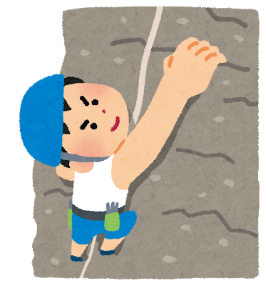
13時40分～15時10分
対象者 障害あるなしに関わらずどなたでも
問合せ先 北九州視覚特別支援学校
TEL 093-651-5419

◆東部障害者福祉会館のイベント・教室
①東部障害者福祉会館 文化祭「ふれあい広場」
日時 10月21日（日）10時～15時
会場 東部障害者福祉会館 6・7階
（戸畑区汐井町1‐6）
内容 年に一度の楽しい文化祭です。発表・展示・模
擬店・ステージ・バザー・ミニ点字教室・ミニ
手話教室など。抽選会もあります！！みなさん

ぜひ、見にきてください。
対象者 障害のあるなしに関わらずどなたでも
②ミュージックケア教室（全4回）
日時 11月10日、12月8日、
平成31年1月12日、2月9日
毎月第2土曜日10時～11時30分
会場 東部障害者福祉会館 音楽室
（戸畑区汐井町1‐6 ウェルとばた6階）
内容 イスに座って、いろいろな楽器を使いながら行
う音楽療法です。こころと体をリフレッシュし

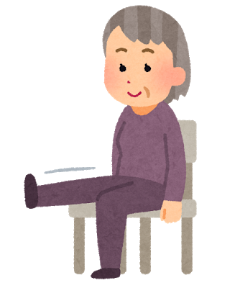
ましょう！！
対象者 各種障害のある人
定員 12名（抽選）
参加費 無料
申込期間 10月１日（月）～１０月27日（土）
申込方法 電話にてお申込みください。聴覚障害のあ
る人はFAXに、郵便番号、住所、氏名（ふりがな）、電話番号、手話通訳・要約筆記など介助必要の有無を記入してお申込みください。
問合せ先 北九州市立東部障害者福祉会館
TEL 093-883-5550 FAX 093-883-5551
◆北九州地区脊髄損傷者総合相談会
日時 10月25日（木）13時～16時
会場 TOTO北九州ショールーム
（小倉北区中島町2丁目1-1）
内容 脊髄損傷者及び障害者（児）・ご家族の色々な悩み、相談を先輩・仲間がお聞きします。一緒に考えましょう。
問合せ先 福岡県脊髄損傷者連合会北九州支部
事務局 白川 長廣
TEL・FAX 093-693-9207
携帯 090-6895-4340
E-mail sekisonkitakyu@yahoo.co.jp


◆市民ふれあいフェスティバル
日時 10月28日（日）10時～15時
会場 ウェルとばた（戸畑区汐井町1-6）
内容 ★みんなで歩こう北九州inとばた2018
時間 10時～13時（受付 9時15分）
集合 2階正面玄関前（先着70名）
申込 戸畑区役所 保健福祉課 地域保健係
TEL 093-871-2331
★「おもちゃ病院」開院
小学校低学年までのおもちゃ（ゲーム機を
除く）をおもちゃのドクターが直します。
※部品代のみ実費
★ボランティア週間イベント
10月20日（土）～28日（日）
・食品を集める運動「フードドライブ」
※賞味期限が1か月先の保存食品（未開封
の缶 詰・調味料・麺など）をご提供くだ
さい。子ども食堂等で活用します。
収集先 各区社会福祉協議会（各区役所内）
北九州市社会福祉協議会
（ウェルとばた3階）
・車椅子寄贈式 10月26日（金）14時
問合せ先 社会福祉法人 北九州市社会福祉協議会
ボランティア・市民活動センター
TEL 093-881-0110 FAX 093-881-9680

◆平成30年度北九州市社会福祉大会
日時 10月２８日（日）10時～（受付9時15分）
会場 ウェルとばた 3階 大ホール
内容 ★記念講演 10時～11時
飯野 奈津子 氏（NHK解説委員）
「高齢者も障害者も子どもも自分らしく

輝けるまちづくりを目指して」
★健康セミナー 11時～11時20分
坂田 晴矢 氏
認知症支援・介護予防センター
健康運動指導士
定員 800名（先着）
※手話通訳・要約筆記が付きます。
申込・問合せ先 北九州市社会福祉協議会 地域支援課
TEL 093-873-1296 FAX 093-873-1351
◆平成30年度
特別支援学校・特別支援学級合同作品展
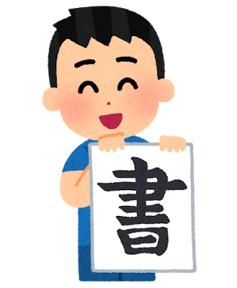
日時 10月31日（水）～11月6日（火）
10時～19時 最終日のみ15時まで
会場 ウェルとばた 2階 交流プラザ
（戸畑区汐井町1-6）
内容 特別支援学校中学部・高等部や中学校特別支援学級で学ぶ生徒たちの合同作品展です。一人一人の学び方に合わせて制作した力作の数々をぜひ、ご覧ください。
<主な作品>絵画・工作・書写・手芸・木工など
問合せ先 北九州市教育委員会 特別支援教育課
担当 林
TEL 093-582-3448
FAX 093-581-5873

◆スポーツセンター「アレアス」の
イベント・教室
①入門水泳教室Ⅳ（児童）
日時 1１月1日～12月27日 毎週木曜日
18時30分～19時30分
定員 10名（抽選）
対象者 障害者手帳をお持ちの小学生以上～１８歳未

満で15m以上泳げる方
②入門水泳教室Ⅳ（成人）
日時 11月3日～12月22日 毎週土曜日
11時～12時
定員 10名（抽選）
対象者 障害者手帳をお持ちの18歳以上で15m以
上泳げる方
③アレアスプールなんでも記録会
日時 10月28日（日） 9時30分～12時
定員 50名
対象者 障害をお持ちで日頃プール活動を行ってい
る方
①～③共通事項
申込期間 10月1日（月）～20日（土）
会場 障害者スポーツセンター「アレアス」
（小倉北区三郎丸3丁目4-1）
申込・問合せ先
北九州市障害者スポーツセンター「アレアス」
TEL 093-922-0026
FAX 093-922-0041




◆第43回アヴァンセ定例懇話会
テーマ『家族（当事者）は話したい、聞きたい』
日時 11月10日（土） 10時～12時
会場 ウェルとばた 121会議室
（戸畑区汐井町1-6 ウェルとばた12階）
内容 アヴァンセは「精神障害者が普通に街中で暮ら
せる」ことを願い、ご家族からの日頃の思いや
疑問に対して関係者がそれぞれの立場と経験から応える形の意見交換会を開催します。
※見学をされてみたい方は事前に御相談くださ
い。
参加費 100円（飲み物は各自ご用意下さい！）
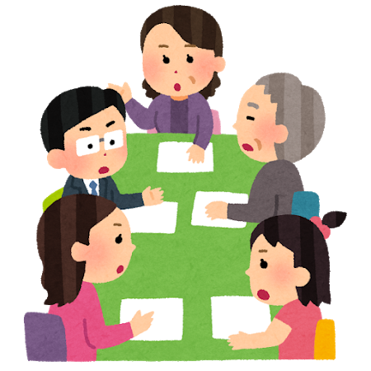
問合せ先 アヴァンセ北九州事務局
TEL 093-582-1063
FAX 093-582-1064

◆第45回ダウン症支えあいの会
私たちの今と未来とを考える
日時 11月11日（日）12時30分～16時
（受付 12時～）
会場 小倉医療センター内 鴎ホール
（小倉南区春ケ丘10-1）
※正面から入って右側の駐車場をご利用ください。駐車
券をお持ちくだされば無料券と交換いたします。
内容
★ピアサポートを巡って

～体験から学んだこと伝えたいこと～
12時30分～14時10分
田坂 洋子 氏（ダウン症候群）
岸本 敬子 氏（口唇口蓋裂）
渡邉 福 氏（プラダーウィリー症候群）
濱岡 一枝 氏（13トリソミー）
★講演会 14時30分～15時40分
・「私たちが私たちらしく生きること」
講師 山田 幸代 先生 （臨床心理士）
・「いま必要な教育…
インクルーシブ教育って何をするの」
講師 長谷川 知子 先生 臨床遺伝専門医
小児科専門医
参加費 大人 1,000円 学生 700円
医療・教育・福祉従事者 2,000円
申込方法 参加者名（全員）・所属（家族、学校、
医療、その他）・住所・緊急連絡先・託
児の有無（お子様の名前、年齢）をご記
入の上、下記へハガキでお申込みくださ
い。
申込期限 10月31日（水）まで
申込・問合せ先 ダウン症支えあいの会
〒802-0811小倉南区重住1-4-13
武田康男宛
メールtakeday@khc.biglobe.ne.jp
携帯（問合せのみ） 080-3947-1184（八谷）

